Fearless Madness

Game Development Document - Conceitual

Integrantes:

Fernando Saraiva

Guilherme Augusto

Lucas Maciel

Thiago Rosene

1- Histórico do Projeto

O projeto surgiu com o Trabalho de Psicologia do 1º semestre, onde era necessário criar um jogo contendo os tópicos de personalidade e arquétipos dos estudos de Carl Gustav Jung. Esse jogo precisaria ser criado em base num conto de fadas, sendo que o conto não poderia ter sido passado para animação ou filme anteriormente. Escolhemos o conto dos irmãos Jacob Ludwig e Wilhelm Karl Grimm “O menino que saiu de casa para saber o que era o medo”. Como o conto possuía elementos de terror, decidimos fazer um jogo Hack’n Slash. No trabalho de psicologia, a releitura deveria ser feita de forma que o conto não perdesse sua finalidade original, mas poderia ser retirado alguns personagens, decidimos retirar a princesa como recompensa do fim de jogo. Todos os personagens, do protagonista aos NPC’s deveriam ter os arquétipos aplicados.

Depois de rever o projeto, vimos que tínhamos mecânicas demais e decidimos focar nas principais e fazê-las bem, por isso o combate e os puzzles são hoje nosso foco principal e o jogo todo rodará em versões e aprimoramentos dessas mecânicas principais.

2 – Resumo do Jogo

* *Conceito do Jogo*

O jogo se passa na época medieval, baseado no conto “O menino que saiu de casa para saber o que era o medo” (Irmãos Grimm), onde o personagem principal busca enfrentar os mais variados tipos de monstros baseados em pesadelos originados da mente doentia do rei.

* *Conjunto de Características*
* Plataformas: PC
* Nº de Níveis: 1
* Tipo de Jogabilidade: História Linear
* Visualização: 3D em Terceira Pessoa
* Características de Cores: Cores frias, escuras, esmaecidas.
* *Gênero*

Ação/Aventura, Hack N slash

* *Público-Alvo*

Faixa etária de 16 a 34.

* *Resumo do Fluxo do Jogo*
* *Movimentação:*
* Corrida: ação padrão de movimento, acionada quando pressionado o controle direcional.
* Pulo: ação de movimento acionada quando pressionado botão de pulo, podendo também ser direcional.
* Dash: ação de movimento de esquiva padrão acionada quando pressionado botão específico em conjunto com direcional.
* *Itemização:*
* Espada: principal arma de ataque corpo a corpo, possuindo golpes com velocidade e dano medianos.
* *Olhar e Sentir*

Câmeras fixas em terceira pessoa posicionadas em pontos determinados do cenário e câmeras de movimento que seguem o personagem, alternando entre as câmeras dependendo da distância do personagem dos pontos e do cenário específico. Em situações de batalha específicas será posicionada a câmera seguindo o personagem em determinado ângulo e direcionadas a um ponto específico do cenário, como um objetivo ou chefe final de fase.

Estilo visual predominante de cores escuras, frias e esmaecidas, indicando cenários mórbidos e gélidos, sem vida, também estimulando um sentimento de terror no espectador ou jogador. Havendo um contraste com cores vivas e emissivas, indicando energias e poderes místicos em pontos do cenário e originários de monstros e chefes afetados.

* *Escopo do Projeto*

*Número e tipos de cenários:*

A princípio o jogo irá possuir dois cenários: O cemitério da fase inicial apresentando uma área externa com vegetação, túmulos, jazigos, terreno, relevo e estruturas que limitam a navegação do personagem e inimigos e ditam os caminhos possíveis, a iluminação será dada através de lamparinas, velas acesas e a luz da lua. O outro cenário será uma área interna de um grande mausoléu, totalmente feito de pedra, contendo estátuas e também túmulos em seu interior, existe um fluxo de energia malígna dentro deste mausoléu ocasionando uma iluminação não natural da cena, em conjunto com as velas acesas que também estão presentes.

*2.7.3 – Número de NPCs:*

* Esqueletos (minions)
* Morte (chefe)
* Rei Vladimir

*2.7.4 – Número e tipos de objetos;*

* Baús
* Urnas Quebráveis
* Barris Quebráveis
* Caixas Quebráveis

3 – Jogabilidade e Mecânica  
  
*3.1 – Jogabilidade*

*3.1.1 – Progressão do Jogo* O jogo é linear onde todas as ações e avanços levarão o jogador para um só caminho. O jogador poderá evoluir suas habilidades de acordo com o seu desempenho e aprimorar sua capacidade de dano ao aumentar o nível de afinidade com a arma.

*3.1.2 – Estrutura das Missões / Desafios*

O jogo terá como objetivo simples chegar até o fim de seu caminho linear, onde no decorrer da fase haverão pequenos desafios que dificultam o percurso ou o objetivo final, tais como surgimento de inimigos, variação de inimigos, puzzles de plataforma, portões ou obstáculos que impedem a passagem momentaneamente, necessidade de subir e descer estruturas, alavancas e botões de pressão.

*3.1.3 – Estruturas dos Puzzles*

Os puzzles que são encontrados no jogo alternam entre busca de objetos ou chaves, derrotar um inimigo específico em uma ordem, causar dano ou desabilitar um inimigo específico, utilizando de caminhos, itens de cenário e do seu próprio inventário para liberar caminhos, como no caso da lamparina que servirá para iluminar locais intransponíveis sem seu auxílio.

*3.1.4 – Objetivos*

O objetivo final do jogo é derrotar o rei Vladimir e restaurar a normalidade no reino de Aurean, removendo sua influência e a maldição da pedra, porém ele ainda está distante no seu castelo e até chegar na sua localização, haverão outros chefes que funcionam como objetivos secundários. No decorrer das fases do jogo terão outros inimigos, ou chefes específicos, que representam o objetivo e perigo imediato. Cada um desses chefes, ao serem derrotados, enfraquecem e enfurecem o rei Vladimir que sente sua presença, derrubam equipamentos e armas que poderão ser usadas contra o rei na batalha final, além de influenciarem na evolução do personagem principal deixando experiência quando derrotados.

*3.1.5 – Fluxo do Jogo* O fluxo do jogo será baseado em aprendizagem e execução, onde, partindo da aprendizagem das mecânicas básicas de movimento, serão apresentados adversários e puzzles à altura deste mesmo conhecimento fornecido ou adquirido, passando por inimigos novos, áreas não exploradas, puzzles mais extensos e complexos, aumentando gradativamente sua dificuldade e exigindo melhor manejo do jogador em relação às mecânicas mais complexas de movimento e combate. O jogador será estimulado a aprender uma nova técnica ou mecânica de movimento mais complexa e logo em seguida, serão apresentados inimigos e puzzles relacionados a esta mesma habilidade, fazendo com que o jogador utilize as novas habilidades ganhas. Além disso o jogo alterna sua intensidade por conta das transições entre área de combate com as áreas de puzzle da lamparina, sempre que retornado a uma sala já explorada por exemplo, o surgimento de inimigos é um pouco mais intenso que da última vez, adaptado para as habilidades e status do jogador no atual momento..

*3.2 – Mecânicas*  
 As principais mecânicas do jogo são os ataques, o pulo e a esquiva, com essas três mecânicas é possível se passar o jogo todo, porém haverão variações dessas três mecânicas, incluindo combos no jogo é possível estar sempre reinventando essas três mecânicas básicas, alguns combos só poderão ser efetuados enquanto se estiver esquivando ou dando uma investida em direção ao inimigo, outros apenas quando se estiver pulando, e assim sucessivamente, o leque de possibilidades é extenso baseando-se nessas possíveis combinações de combate.

*3.2.1 – Física do jogo*

A física do jogo será fantasiosa, o jogador terá a possibilidade de realizar um pulo, um ataque ou esquiva a qualquer momento do jogo, não havendo a necessidade de pegar impulso, velocidade e não havendo nenhum indicador de cansaço, deixando o jogo mais dinâmico.

*3.2.2 – Movimentos*

*3.2.2.1 – Movimentos Gerais*

Os movimentos principais serão: Pulo, corrida e esquiva/investida. *3.2.2.2 – Movimentos específicos*

O único movimento específico do jogo é o contra ataque, que será realizado quando o inimigo desferir um golpe e o jogador no mesmo instante desferir outro golpe, anulando o ataque do inimigo e deixando sua guarda aberta.

*3.2.3 – Objetos  
 3.2.3.1 – Pegando objetos*

Quando derrotados, alguns inimigos deixam cair objetos, tais como chaves, amuletos, fragmentos de mapas e documentos, necessários para avançar em determinadas etapas e fases do jogo. Chefes de fases deixam cair equipamentos e armas que podem ser equipados e aprimorados além da arma inicial. Todos os objetos ficam no local em destaque até que o jogador acione um botão de ação quando próximo. Todos os inimigos derrotados fornecem pontos de experiência, que são utilizados para aprimoramento de habilidades e desbloqueio de combos de ataque com determinada arma. *3.2.3.2 – Movendo objetos*

Em alguns puzzles será necessária a movimentação de objetos, como caixas, baús, caixões e estátuas, as estátuas serão a parte mais lógica dos puzzles, formando padrões e tendo algum simbolismo, esses puzzles serão mais escassos e mais complicados do que os puzzles de plataforma das caixa e baús. *3.2.3.3 – Descartando objetos*

A quantidade de objetos que o jogador levará para cada noite deverá ser preciso, por isso não haverá descarte de objetos.  *3.2.3.4 – Modificando objetos*

Os objetos poderão sofrer um upgrade ao levá-los ao sacristão e a taxa sendo paga. *3.3 – Falando e Conversando*

O único personagem que o jogador poderá conversar é o sacristão, no restante do jogo ele estará lutando para sobreviver, dando uma sensação de solidão ao jogador, ele não tem ninguém, seu pai o expulsou, ele está sozinho no mundo. *3.2.5 – Combates*  
 O personagem não possui armadura ou escudo, sendo assim a esquiva e o contra ataque serão os únicos meios do jogador de se defender, desta forma conseguimos um combate rápido e dinâmico. Se tratando de inimigos haverão três tipos, um de espada, um de espada e escudo e um inimigo que pega fogo e explode, contra o que possui escudo é necessários reconhecer o tempo que esse inimigo ataca e defende, o inimigo de espada é o de ataque padrão, possuindo tanto ataque mediano quanto uma defesa fraca, por fim existe o inimigo que pega fogo, este age como um suicida, correndo em direção ao jogador e explodindo causando dano em área.

O combate será em sua maior parte em área, poucas vezes o jogador precisará matar apenas um inimigo, então sempre é necessário prestar atenção em todos os inimigos, a execução de combos é muito importante, sendo eles a principal fonte de dano em área que o jogador terá, basicamente o combate será rápido, o jogador terá de ser cuidadoso com seus movimentos.

*3.2.6 – Economia*  
 O jogador ganhará almas ao derrotar os inimigos,entre cada fase ele poderá usar essas almas para evoluir sua afinidade com a arma empunhada e desbloquear combos.  
  
 *3.2.7 – Planilha de Fluxo de Tela*

* *Tela Principal do jogo*

A tela do jogo será composta pelo Hud de HP, Total de pontos coletados e nível de afinidade da arma empunhada na parte superior esquerda da tela. Na região central esquerda será apresentado o número de golpes dados em sequência nos inimigos, a classificação do combo adquirida e a quantidade de pontos recebidos que diretamente influenciam o nível de afinidade com a arma.

* *Tela Opções*

No Menu principal você poderá ter acesso a iniciar o jogo ou de carregamento de jogo salvo previamente, na mesma tela você pode clicar no ícone de ajuste de configurações, onde você poderá escolher a dificuldade do jogo, resolução do gráfico e opções de som.  
*3.4 – Opções do jogo*

O jogo terá três opções de dificuldade: Fácil, Médio e Difícil, sendo que cada uma terá suas respectivas limitações, como o dano causado pelos inimigos, o dano necessário para derrotar um inimigo específico, a quantidade de pontos adquiridos ao derrotar um inimigo ou ao resgatar de um baú ou urna quebrada.  
  
*3.5 – Rejogando e Salvando o jogo*

Para completar o jogo é necessário passar por todas as fases disponíveis, derrotar seus respectivos chefes e acabar com a maldição ao derrotar o rei Vladimir. Quando o jogador recomeçar o jogo ele poderá achar caminhos que antes eram inexploráveis devido a falta de algumas habilidades do personagem, como o jogo será recomeçado com as habilidades que tinha o jogador tinha terminado a primeira vez. Após finalizado, o jogo iniciará automaticamente em um nível de dificuldade maior de Inimigos novos e mais poderosos também estarão presentes, os inimigos velhos estarão mais fortes, fazendo assim um balanceamento natural.

4 – Enredo, Universo e Personagens *4.1 – Enredo e Narrativa*

Um Pai e seus dois filhos moravam em um vilarejo distante do castelo do Reino de Aurean. O pai ordena que seu filho mais velho vá até a plantação de feno para pegar seus mantimentos. O filho mais velho com medo do local solicita que seu irmão mais novo Urbach vá até lá e faça o que foi pedido.

Lá ele encontra sete cadáveres enforcados, que após ao piar de uma coruja, retornam à vida e tentam atacar o jovem. Como ele não sente medo, ele os enfrenta com uma pá deixada pelo coveiro, e derrota os adversários, mas esquece de trazer para casa os mantimentos do pai, que se zanga e expulsa o filho do lar.

Um velho sacristão fugido do reino observa tudo e percebe que aquele seria o jovem ideal para derrotar os poderes do Rei. Já que segundo a profecia: “A alma pura e ingênua irá se rebelar, e o poderio opressor cairá”. Para convencer o jovem, o sábio pergunta se ele gostaria de saber o que é o medo e o jovem destemido aceita a oferta.

A Jóia da Mente possui o poder de criar ilusões na mente. Tamanho poder acabou controlando o rei Vladimir instaurando forças maléficas sobre o Reino Aurean. Ao matar o rei, a paz voltaria ao reino, e sem o Urbach saber, ao tocar na joia da mente, ele teria o inconsciente pessoal restaurado, assim, ativando os complexos e logo em seguida o sentimento de medo.

Para concluir a missão o jovem teria que sobreviver durante 3 noites no castelo do Rei.

*4.1.1 – Prelúdio*

É mostrada a morte da mãe de Urbach, que ocorre em sua infância, quando o menino ainda não tinha sua consciência formada.

*4.1.3 – Progressão do Jogo*

A progressão do jogo é linear, seguindo uma história, o jogador não poderá escolher o rumo de sua trajetória, conforme os levels vão passando a história vai avançando junto, levando cada vez mais perto ao encontro final com o Rei Vladimir.

*4.2 – Universo do Jogo*

*4.2.1 – Impressões gerais do universo do jogo*

O jogo se passa num ambiente medieval na europa feudal, onde um rei tirano que veio a loucura, devido a uma jóia que corrompe a mente de quem a usa e está levando o reino de Aurean, antes muito próspero, para a ruína. Devido à jóia amaldiçoada, o reino todo foi transformado e distorcido, gerando criaturas medonhas.

*4.2 2 – Área 1*

* Descrição Geral

A primeira área do jogo é a do cemitério, a ambientação do jogo é sombria, já que se passa na era medieval e em lugares escuros e cheios de mistérios, o jogo se passará de noite, então essas características são potencializadas, no cemitério, o uso da neblina será muito presente, árvores grande e antigas, com raízes fortes e grandes, túmulos por toda parte e algumas lápides mais elaboradas no plano de fundo e uma capela no final do level, onde o chefe de área vai estar. Dentro do mausoléu haverá estátuas de anjos, vitrais sujos e quebrados, deixando a luz da lua entrar por feixes.

*Área 2* A segunda área é o mausoléu principal, essa estrutura é amaldiçoado e os inimigos nele são gerados pela influência de um dos lacaios do rei, a Morte. Esta que a anos vem matando inocentes, invocando mortos de volta a vida para lutar e absorvendo almas para aumentar seu poder. O mausoléu antes era uma estrutura destinada para prestar condolências e respeito aos mortos mais nobres do reino, porém deixou de ser visitada desde a decadência do reino e passou a ser o covil da Morte.   
*4.3 – Personagens*

***Personagem 1 - Urbach***

*Prelúdio:* O jovem não possuía medo, por causa da sua ingenuidade, não por própria valentia. É expulso de casa pelo pai por conta da sua aparente inutilidade. Posteriormente descobre que pode ser o escolhido da profecia, destinado a derrotar o Rei e o poder de sua jóia, restaurando assim a paz e tranquilidade no reino devastado pelo terror da jóia.

*Personalidade:*Arquétipo do Herói e do Mago. Ingênuo, curioso, mas ao mesmo tempo destemido e determinado.

*Aparência:* Cabelos e olhos Castanhos, franzino, usa vestimentas de camponês.

*Habilidades especiais:* Maestria com armas de combate corpo a corpo

*Relevância no Enredo do Jogo:* Personagem principal do jogo.

*Relacionamentos com outros personagens:* Não possui um forte afeto com o pai e o irmão. O sábio será seu guia, enquanto o Rei seu grande arqui-inimigo, juntamente com os desafios impostos durante as noites no castelo *Estatísticas:* O Personagem é presente em todas as partes do jogo.

***Personagem 2 - Rei Vladimir***

*Prelúdio:* Vladimir era um nobre líder do Reino de Aurean. Ao procurar por mistérios nas instalações de seu castelo acha uma poderosa Jóia. Os poderes incalculáveis da jóia tornaram-lo insano trazendo caos ao Reino.

*Personalidade:* Arquétipo do Rei Tirano. É destrutivo e maligno com os que entram em seu caminho.

*Aparência:* Grande, robusto e barbudo.

*Habilidades especiais:*

Nightmare - Pulso de energia sombria que causa dano ao personagem em formato de onda, causando dano e invocando criaturas sombrias provenientes dos pesadelos dos súditos.

Forma Sombria - Após derrotá-lo na sua forma normal, ele se junta permanentemente a sua joia, tornando-se assim, mais poderoso e alterando seu padrão de ataque e golpes especiais.

*Relevância no Enredo do Jogo:* Principal antagonista.  
 *Estatísticas:* Personagem aparece na última fase do jogo.

***Personagem 3 - Sacristão***

*Prelúdio:* Velho Sábio que conseguiu fugir do Reino. Sua missão era achar alguém que conseguisse concluir a profecia para derrotar os poderes da Jóia.

*Personalidade:* Arquétipo do Mago, Velho Sábio possuidor do conhecimento.

*Aparência:*  Velho, Corcunda, Magro, Barbudo e Careca.

*Habilidades especiais:*

*Relevância no Enredo do Jogo:* Conhecedor da profecia e fugitivo do reino, dá a Urbach a missão de derrotar o Rei.

*Relacionamentos com outros personagens:* Servirá como guia do protagonista

*Estatísticas:* Aparecerá nas cutscenes entre as fases e cenários, e também dará dicas sobre as habilidades do próprio personagem no decorrer das batalhas no formato de fala narrada oculta(Exemplo: Gaia/Athena no God of War).

*4.4 – Referências*  
 Baseado no conto *“O Garoto que não sabia o que era o medo” -* Irmãos Grimm

Filmografia Tim Burton

Jogos como : Dark Souls e God of War

*5 - Níveis*

* + Cemitério (Tutorial) - Área 1: Cenário inicial do jogo, onde o jogador aprenderá o básico da mecânica do jogo e da ambientação baseando-se no estilo visual. Essa primeira fase se trata de uma introdução ao jogo, se passa em um cemitério que o pai do protagonista Urbach o leva e o abandona. O objetivo desta fase é apresentar o jogador as mecânicas principais do jogo: Correr, pular e o combate, fazendo com que se sinta familiarizado e confortável com as mecânicas que vão nortear toda Gameplay.

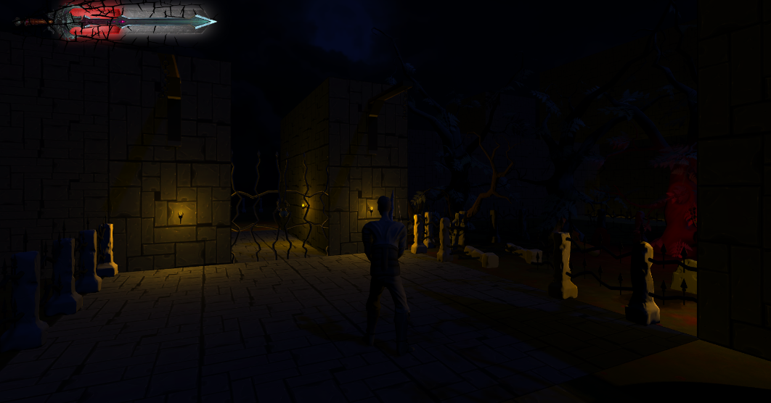

* + Cemitério - Área 2: Cripta subterrânea onde ocorre a primeira batalha com um chefe, o jogador irá ser surpreendido por inimigos simples que surgirão das tumbas entreabertas, sendo necessário combater esses inimigos e chegar até onde se encontra a Morte. Esta área se assemelha a um coliseu ou arena de batalha, de formato circular e contendo algumas escadarias para descer de nível.
  + Cemitério (Tutorial) - Área 3: Área que se assemelha a um coliseu ou arena de batalha, de formato circular e contendo algumas rampas, variações de nível de terreno e plataformas para pulo. Aqui habilidades de movimento serão cobradas do jogador e será apresentado o primeiro desafio de formato puzzle simples, onde o jogador deverá derrotar todos os inimigos, utilizando seu arco para derrotar em específico os inimigos inalcançáveis nas plataformas laterais e recuperar a chave derrotando um inimigo mais poderoso pela primeira vez a fim de avançar para a próxima fase.
  + Cemitério (Tutorial) - Área 4: Sala simples com urnas funerárias espalhadas, onde o jogador poderá quebrá-las para obter recompensas randômicas e menores, como dinheiro e pontos de aprimoramento, conforme indicado pela tela do tutorial. No fim da saleta é possível localizar a lamparina que será essencial para avançar na próxima fase.
  + Cemitério(Tutorial) - Fase 5: Caverna irregular e escura com buracos espalhados, sendo necessária iluminação para avançar com precisão, onde será indicado o uso da lamparina. Caso o jogador caia em um dos buracos, terá de subir por um caminho alternativo lateral até o início desta fase novamente.
  + Cemitério(Tutorial) - Fase 6: Fase preparatória, onde haverão urnas quebráveis, uma nova onda de inimigos estarão também esperando o jogador e ao fim, próximo a uma gigantesca porta de madeira com aparência grotesca e ameaçadora, uma fonte de água para recuperação de vida e um baú de recompensa.
  + Cemitério(Tutorial) - Fase 7: Capela fechada, bancos quebrados, muita poeira com vitrais sujos deixando penetrar alguns feixes de luz porém iluminando o suficiente apenas para indicar a dimensão do local que é semelhante ao do coliseu e aqui ocorre a batalha contra a Morte, o

chefe final do cemitério junto a seus vários lacaios. O padrão de movimento do chefe é simples e de fácil identificação porém a visibilidade da área dificulta o combate. Quando o chefe passa por um dos feixes de luz que adentram a capela, ele fica atordoado e chama a atenção do jogador dando um grito de dor, o que claramente indica a fraqueza dele à luz e em seguida as câmeras focam um rápido zoom

nos candelabros e tochas no entorno da capela, indicando que o jogador poderá iluminar os objetos estáticos para auxiliá-lo no combate. Ao fim do combate, finaliza-se a fase e a área do cemitério.

* + Castelo - Fase 1: Na primeira noite no castelo o jogador terá que derrotar uma Quimera, seus lacaios são gatos e cães de olhos incandescentes que tentam devorar o personagem. Urbach lança os lacaios contra o chefe para prendê-lo com as correntes que ligam um cão à um gato, que ao mesmo tempo causam dano. Ao estar preso, Urbach corta a cabeça dele.
  + Castelo - Fase 2: Na segunda noite o jogador terá que enfrentar um Ceifador, será necessário quebrar 9 pilastras, que são protegidas pelo chefe, a cada pilastra quebrada, o mesmo é enfraquecido mas para fazer isso é necessário atordoá-lo para quebrá-las. Quebrando todas as pilastras o ceifador morre.
  + Castelo - Fase 3: Na terceira noite o player terá dois chefes. O pré boss, é o cadáver da mãe do protagonista, que tenta estrangular o personagem. Para poder derrotá-lo, é necessário queimá-lo na fogueira. O boss da fase, é o Rei Vladimir, o mesmo toma forma de fobias diversas, sendo cada uma com um ataque diferente. Para matar o rei, deve se arrancar a jóia, que está ligado ao coração.

6 – Projeto Artístico

*6.1 – Arte conceitual*

Frequentemente ilustrando épocas medievais, cheias de sangue, monstros e batalhas, o traço de Fearless Madness é sujo e sombrio, combinando com o tema, e mesmo tendo elementos fantasiosos, essa sujeira deixa as ilustrações com uma veracidade maior.

*6.2 – Guias de Estilo*

Serão utilizadas cores frias e esmaecidas com bem pouco contraste entre elas para que crie a sensação de tudo ao redor causar perigo ao jogador.

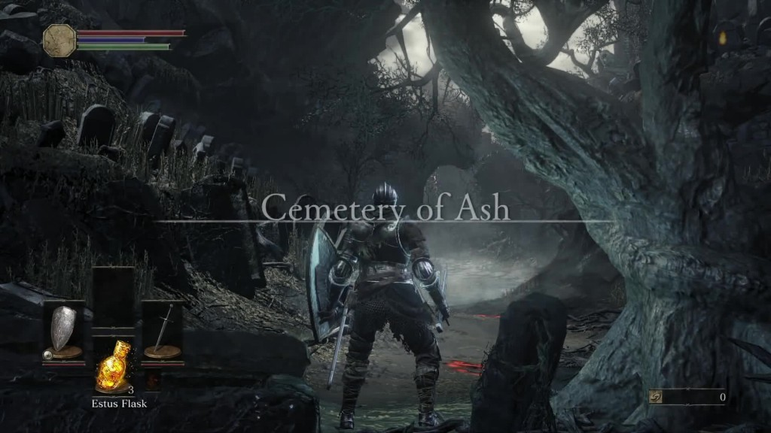

*6.3 – Personagens*

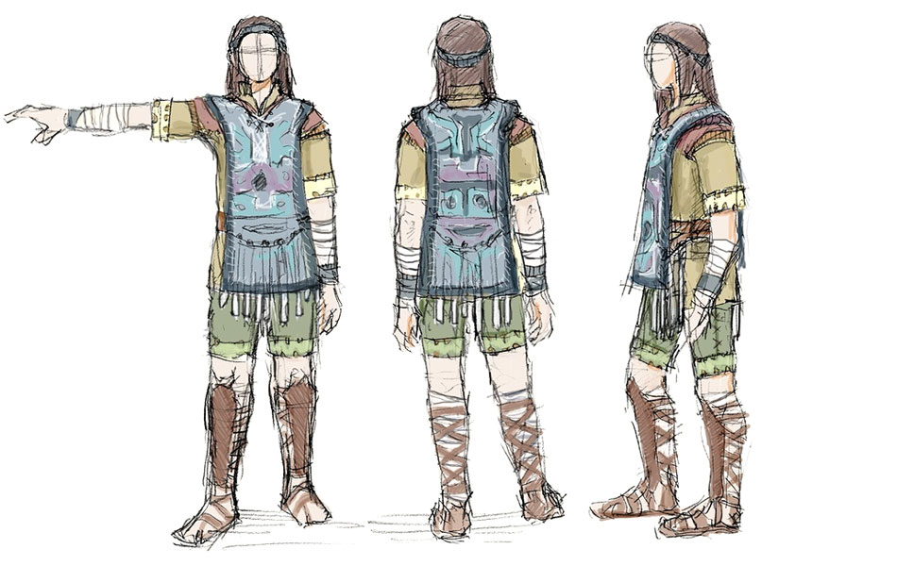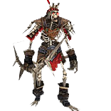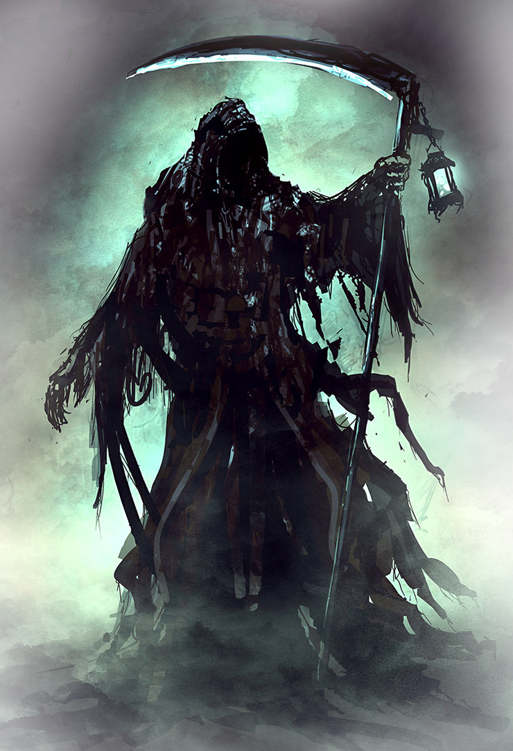

*Urbach:*

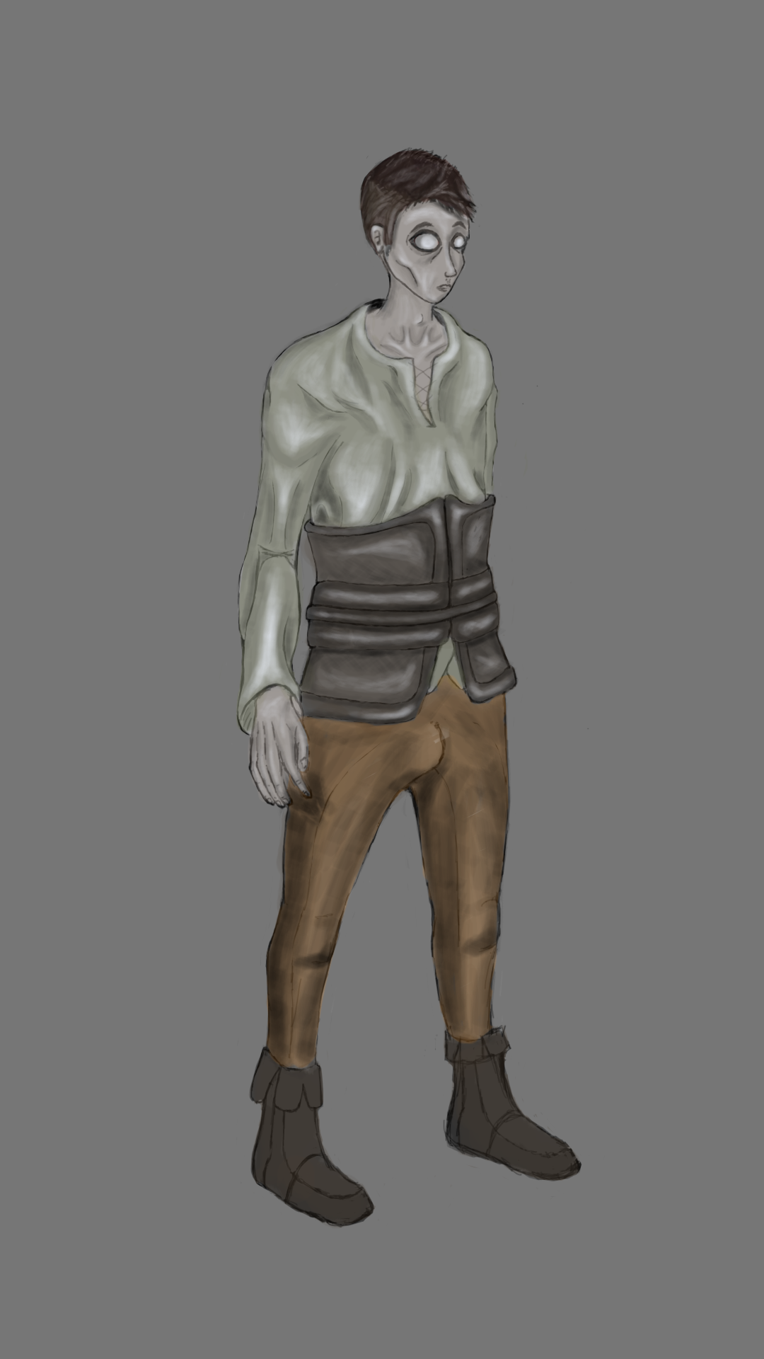 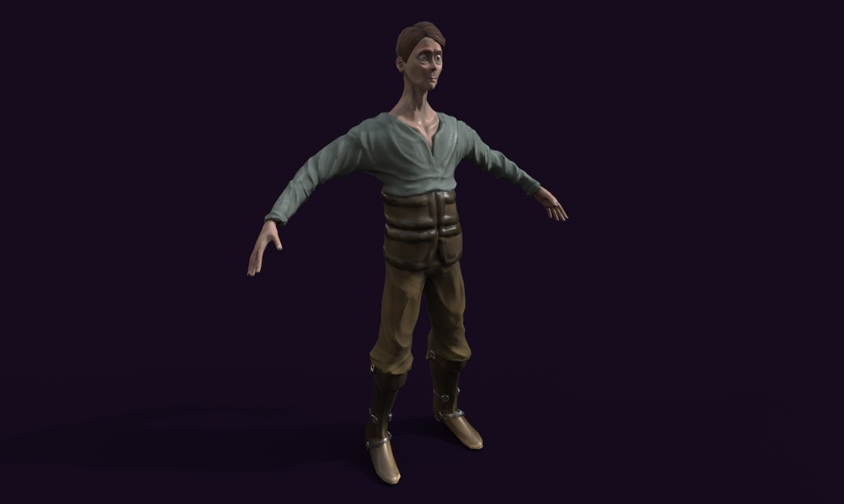

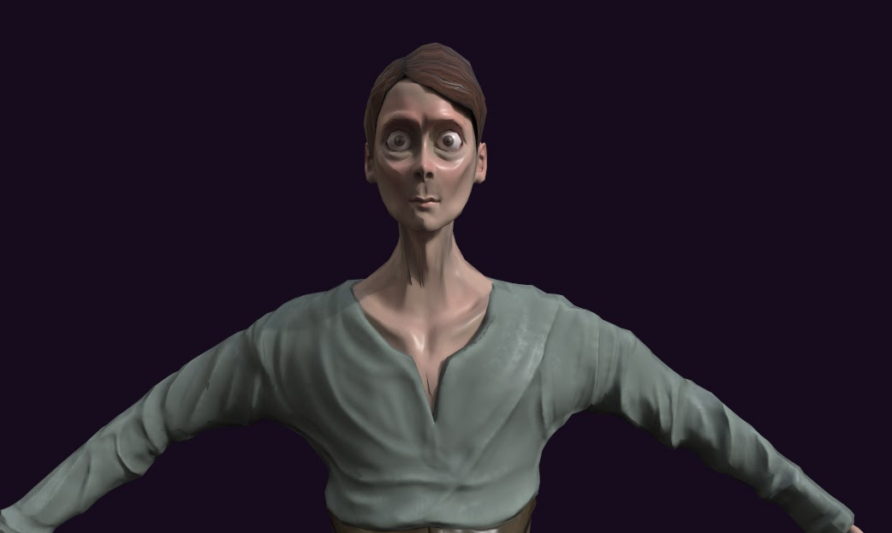

*Esqueleto inimigo:*

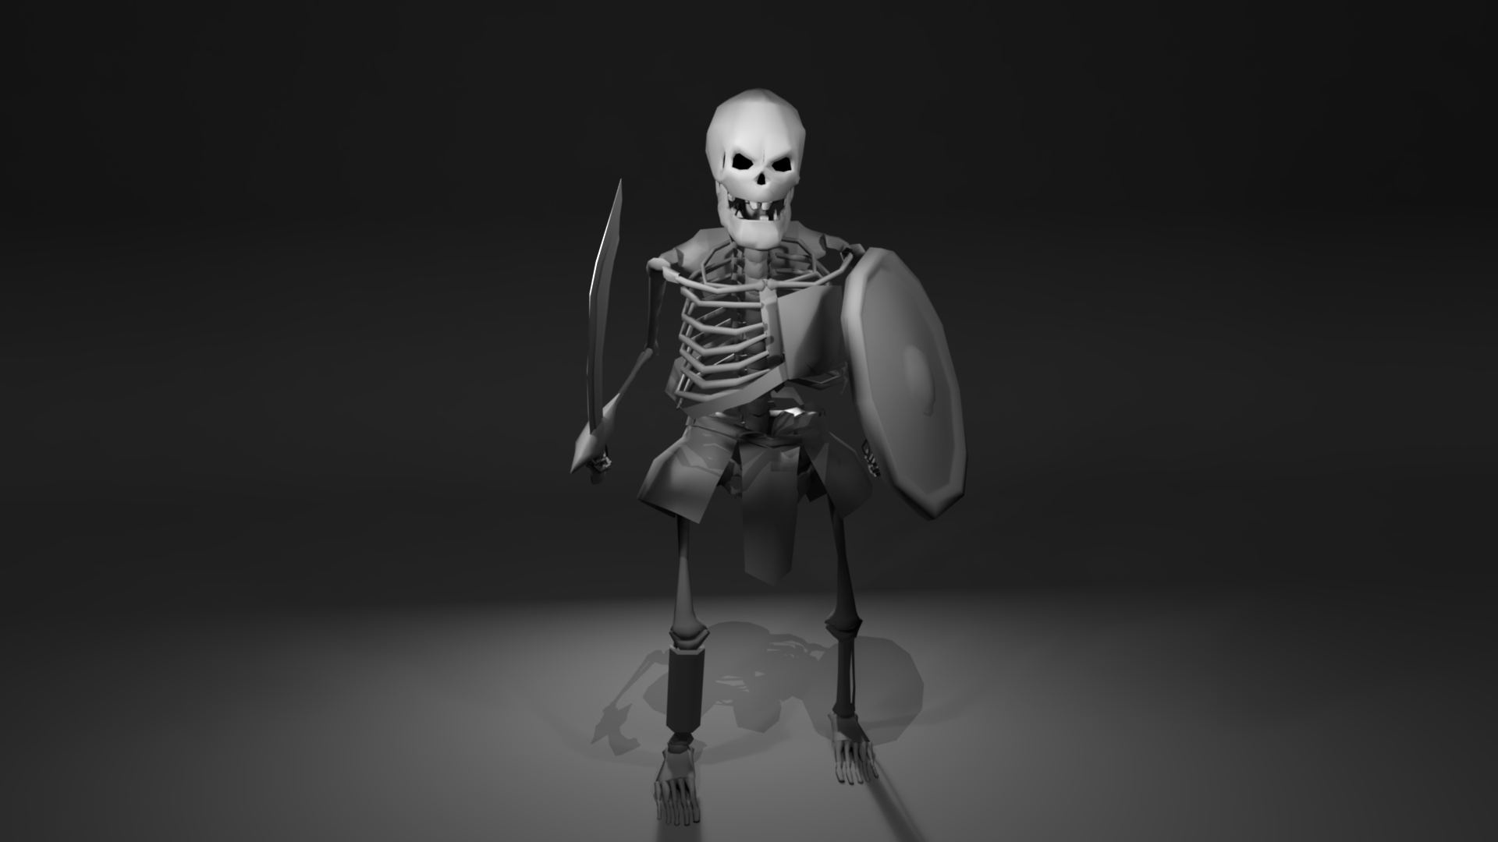

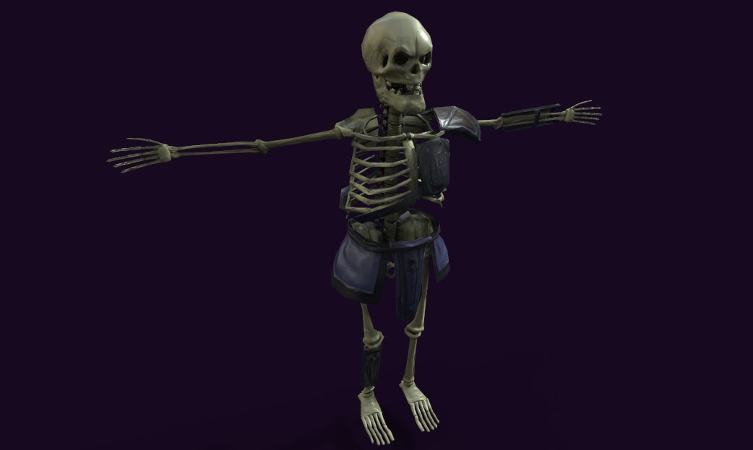

*6.4 – Ambientes*

Na fase introdutória(Cemitério) e na fase do castelo serão utilizados efeitos de sombras e neblinas, para que crie essa sensação de medo, assim o jogador acabará entrando no clima amedrontador e tenebroso proposto e utilizando seus itens tenha uma interação maior com o cenário do jogo.

*6.5 – Equipamentos*

Lâmina dos observadores: Arma principal de Urbach, essa espada é destinada a Urbach pelo sacristão, é uma espada muito poderosa que permite o portador lutar contra todo o tipo de distorção vinda da jóia da mente.

Ela foi forjada a muito tempo atrás pelos observadores, (guardiões do primeiro Rei de Aurean) quando a jóia da mente fez seu primeiro portador, ela foi feita com o único propósito de eliminar as monstruosidades que a jóia produz.

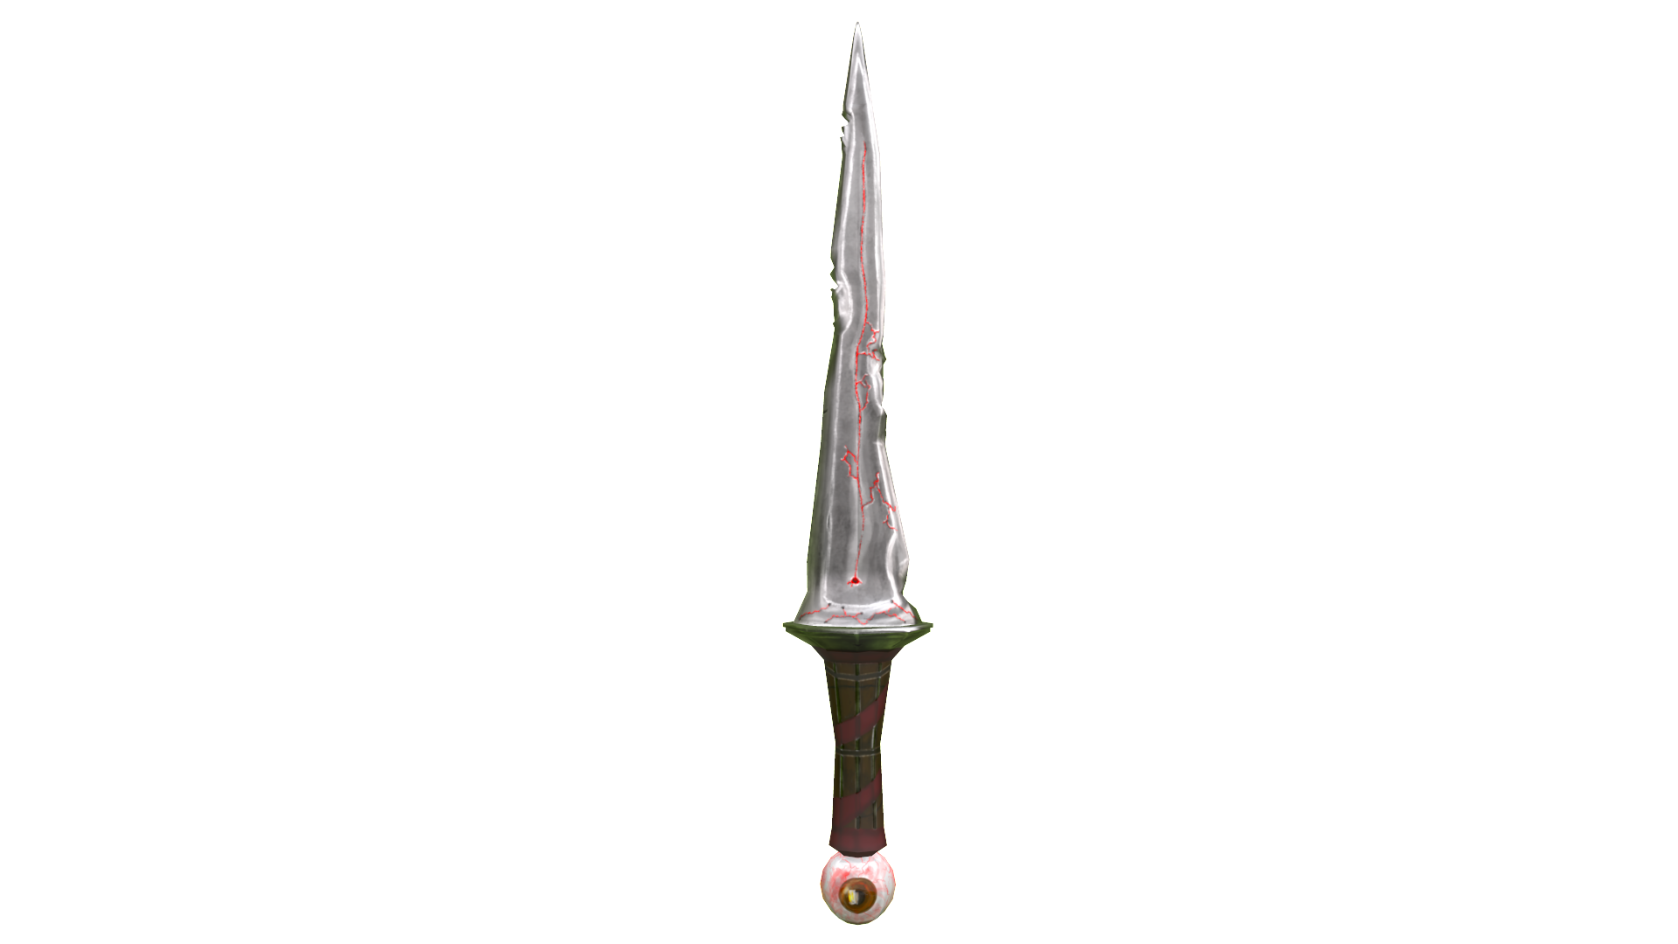

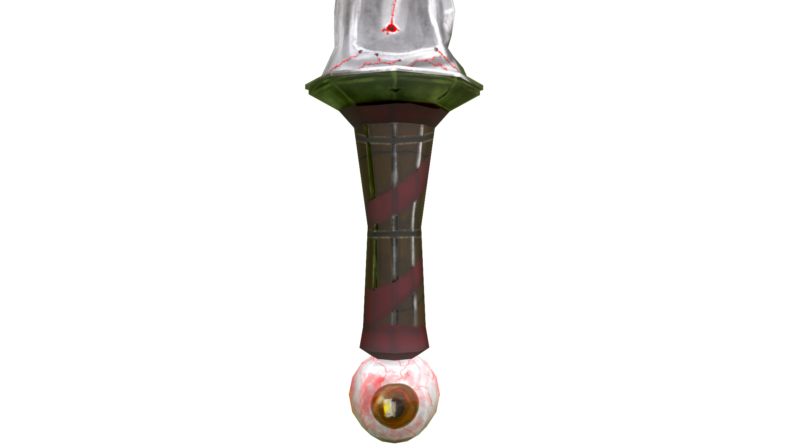

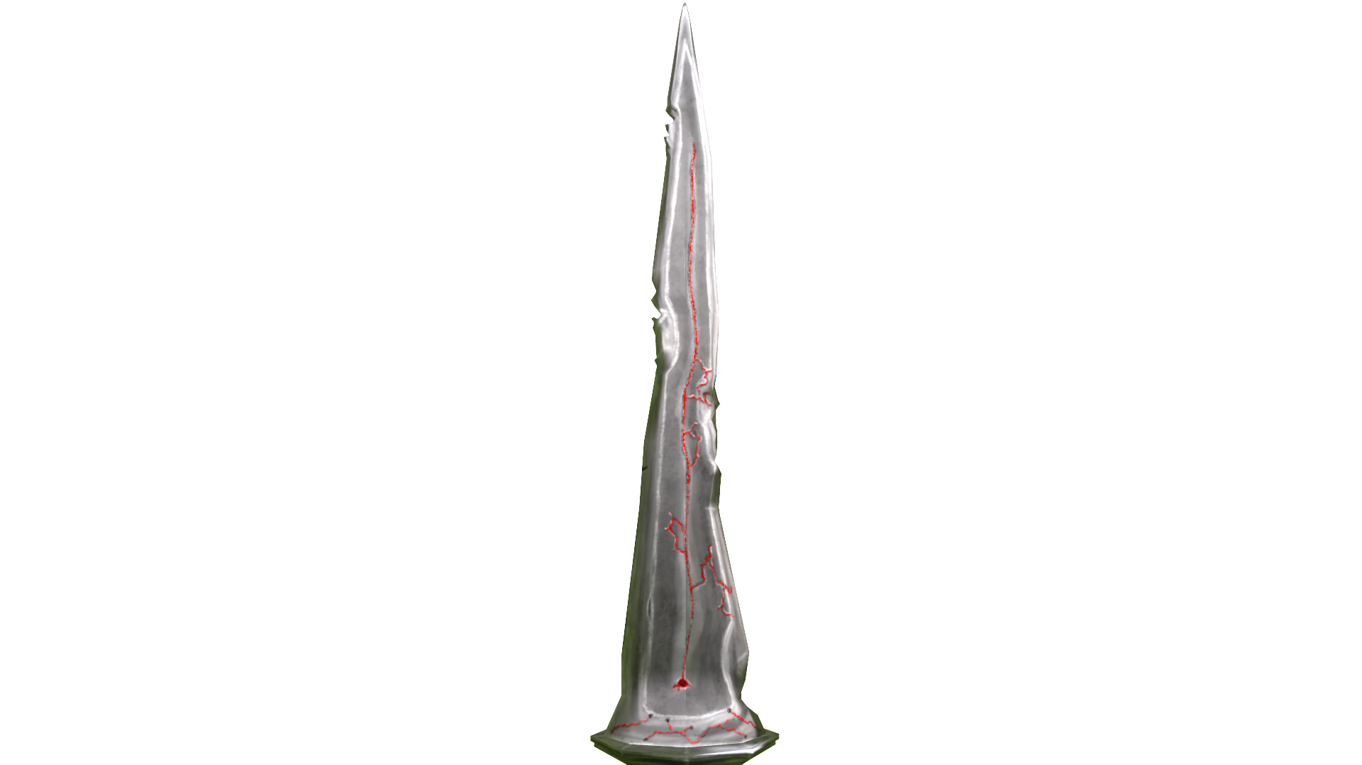

Escudo da Viúva Negra: Escudo feito para honrar a vitória contra a aranha gigante, Ungoliant, que ocupava as masmorras amaldiçoadas, nos arredores de Aurean, sua carapaça era mais dura que o metal, apenas uma gota do seu veneno poderia matar 3 homens adultos, o escudo retrata sua morte, as pernas são vivas e ajudam no bloqueio e combate.

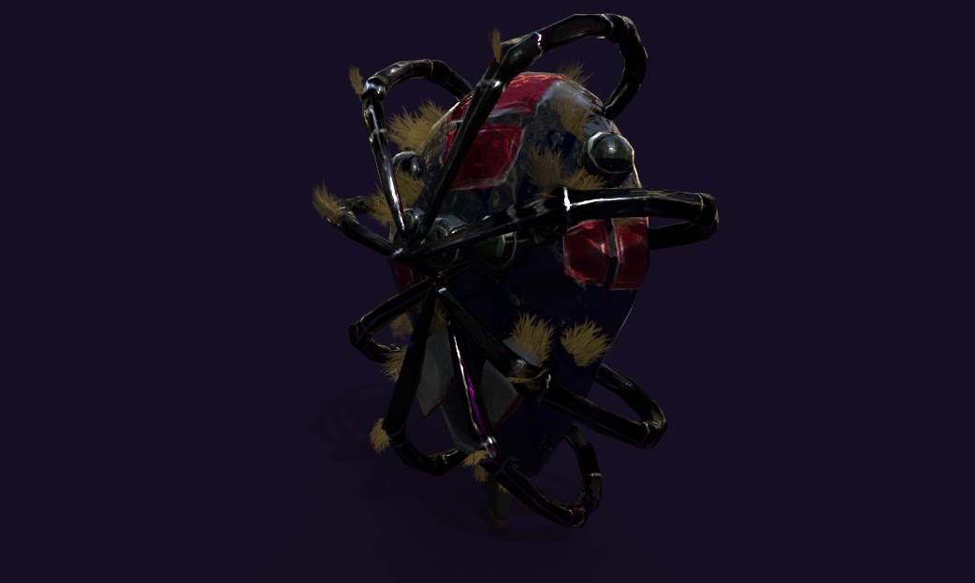

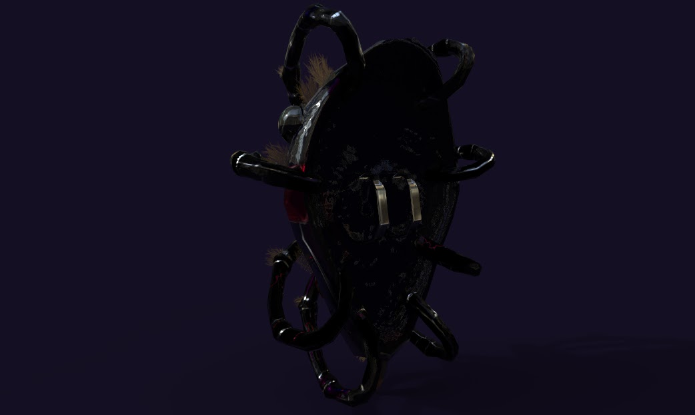

Escudo simples: Escudo feito com madeira comum, muito usado para treinamentos e cavaleiros de baixo escalão.

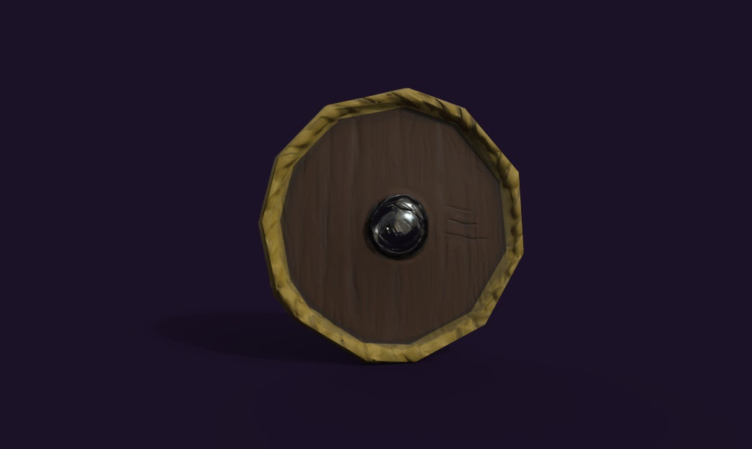

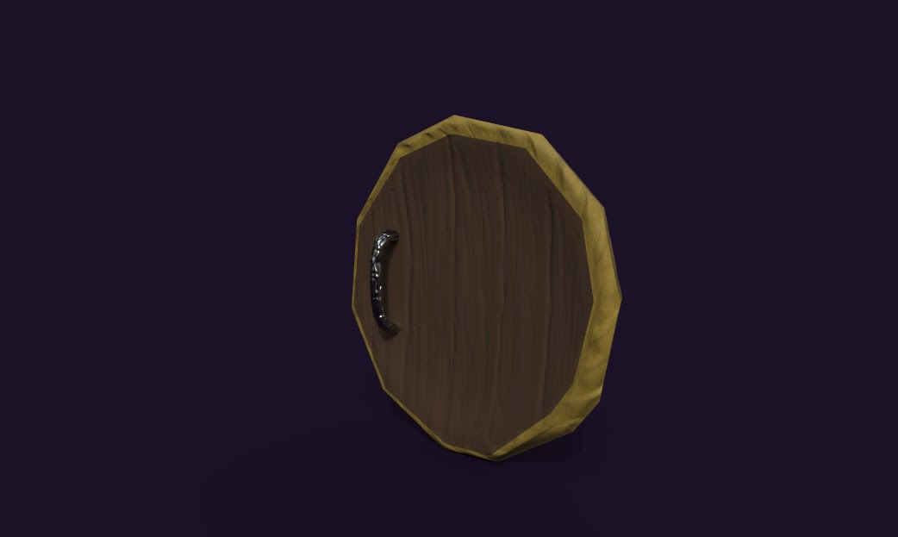

Cimitarra: Espada usada por guerreiros esqueletos, muito afiada e ágil, perfeita para guerreiros rápidos.

